Урок по русскому языку в 5 классе по теме:
(УМК под ред.А.Д.Шмелева)
Русский язык- государственный язык Российской Федерации.

Тип урока: урок открытия новых знаний и развития речи.
Цели как деятельность учеников.
Метапредметные:
Осознавать роль русского языка в жизни общества и государства; роль языка в жизни человека; красоту, богатство, выразительность русского языка.
развивать умение работать с разными источниками информации, находить ее, использовать в самостоятельной деятельности;
- развивать умение самостоятельно организовывать собственную деятельность и оценивать ее.
договариваться и приходить к общему решению в совместной деятельности, оказывать помощь в сотрудничестве, корректировать собственную деятельность; владеть разными видами монологической и диалогической речи.
Предметные:
- уметь находить условия для поиска информации по теме;
-совершенствовать культуру устного и письменного речевого общения, навыки работы в паре, группах; развивать творческое мышление; активизировать и пополнять словарный запас.
Личностные:
-на примере работы с текстом понять значение к русского языка как к государственного, языка межнационального общения.
объяснять языковые явления, процессы, связи и отношения, выявляемые в ходе исследования изучаемой темы.

Этапы урока | Ход урока | Формирование УУД и технология оценивания, духовно-нравственное воспитание
I. Оргмомент. | Приветствие. Проверка готовности к уроку. Выявление отсутствующих.
II. Проверка д/з. | - Проверьте ваши словарные карточки  - Обменяйтесь карточками, выполненными дома, вставьте пропущенные буквы.  - Теперь взаимопроверка и оценивание. | Отвечают на вопросы по д/з, взаимопроверка  Коммуникативные УУД  Владеть монологической речью; адекватно использовать речевые средства для решения коммуникативных задач.
III. Введение в тему урока. | - Мы начинаем изучение последней главы нашего учебника  Как она называется? –Как язык объединяет народы. Это неслучайное название.  2. Работа с презентацией  Слайд 1-2 (Приложение 1) | Личностные  Осознавать русский язык как одну из основных национально-культурных ценностей, уважительно относиться к русскому языку, испытывать гордость за него.
IV. Формулирование темы урока. | 1. -Как называется наше государство?  Давайте запишем в тетради:  Язык, Российская Федерация, многонациональная страна, многоязычная, государственный язык, субъекты Федерации (учащиеся записывают слова, определяют значение незнакомого слова)  2. Постановка цели, формулировка темы урока:  -Что вам известно о нашей стране?  -Сколько народов в ней проживает? На каких языках они говорят? А когда общаются люди разных национальностей нашей страны?  -Какая же тема нашего урока?  Какую цель мы поставим перед собой?  Учащиеся с помощью учителя формулируют тему урока, ставят цель урока. (Познакомиться с ролью русского языка в жизни общества и государства).  Запись тему на доске, обучащиеся записывают тему урока в тетради.  3. Работа с презентацией  Слайды 3-6 (Приложение 2)  Давайте обратимся к учебнику  Работа с учебником с.251 упр.1  Материал с.251-252 | Личностные  1. Осознавать русский язык как одну из основных национально-культурных ценностей, уважительно относиться к русскому языку, испытывать гордость за него.  2. Стремиться к речевому самосовершенствованию на основе выразительного чтения, эмоционального отклика на эстетическую ценность языкового выражения.  Регулятивные УУД  1. Высказывать предположения на основе наблюдений.  2. Формулировать вопрос (проблему) урока.
Физминутка

V. Развитие учебно­языковых и речевых умений. | - Работа в паре.  Упр.3- Чтение текста.  О чем в своих стихах говорят поэты. Сделайте общий вывод  - Творческое задание- работа с аудио-диском.  Мы продолжаем учиться писать аудио-изложение.  Прослушивание с аудио-диска текста упр. 4.  А теперь попробуйте написать мини-изложение. Несколько предложений, особенно важных по вашему мнению. | Познавательные УУД  1. Владеть разными видами чтения (ознакомительным, изучающим, рефлексивным).  2. Использовать механизмы и приёмы продуктивного чтения.  5. Осуществлять познавательную и личностную рефлексию.  Коммуникативные УУД  1. Свободно излагать свои мысли в устной и письменной форме.  2. Слушать и слышать других, быть готовым корректировать свою точку зрения.  3. Договариваться и приходить к общему решению в совместной деятельности (при работе в группах).  4. Оказывать необходимую взаимопомощь и осуществлять взаимный контроль.
VI. Итог урока. | – Какова роль русского языка в нашей стране? В мире?  – Какие трудности встретились?  – Кто помог в решении трудных вопросов?  – Что нужно сделать, чтобы избежать ошибок в дальнейшем? | Регулятивные УУД  1. Соотносить цели и результаты своей деятельности.  2. Вырабатывать критерии оценки и определять степень успешности работы.
VII. Домашнее задание. | Напишите несколько предложений по теме урока.

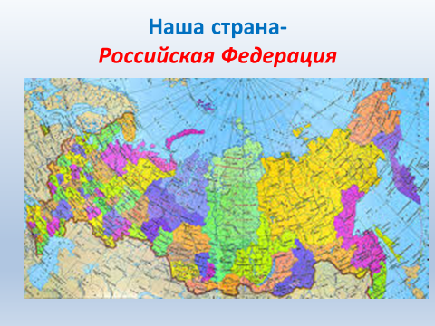
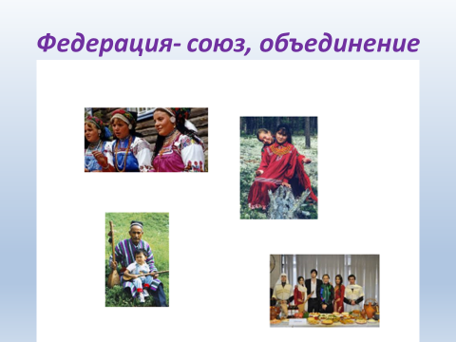

Приложение 2

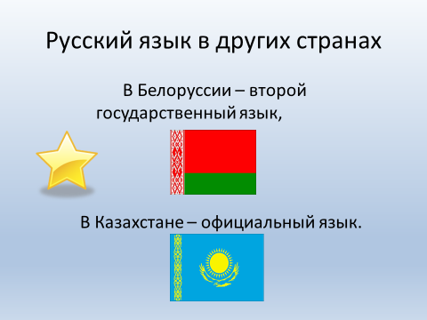

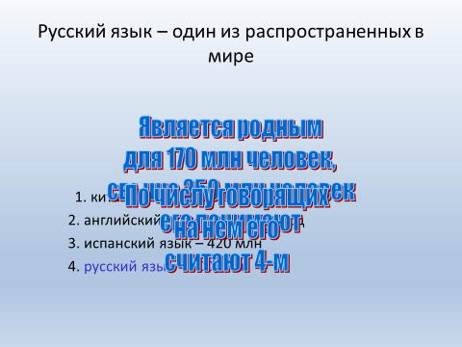
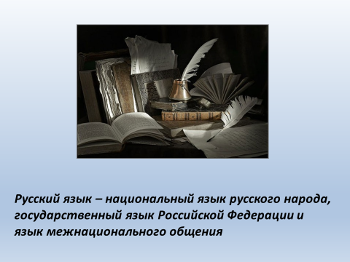
Список литературы:
- Русский язык. Учебник, часть 2 (с приложением) (Шмелёв А.Д., Флоренская Э.А., Габович Ф.Е., Шмелёва Е.Я). под ред. Шмелёва А.Д. Вентана –Граф-М
- Словарные слова без ошибок. Рабочая тетрадь 5 кл. авт.Ерёмина О.А. Вентана –Граф-М
- Н.И.Егорова «Поурочные разработки к урокам руссого языка» 5 класс- Вако
- http://www.proshkolu.ru/
- http://nsportal.ru/
- ppt4web.ru/russkijj-jazyk
- www.myshared.ru
- http://www.school2100.ru/
- http://videouroki.net/

